Муниципальное дошкольное образовательное учреждение

детский сад «Сказка» г. Николаевска Волгоградской области

Консультация по оказанию методической диагностической, консультативной помощи семье Тарасовой Д. С., воспитывающей ребенка дошкольного возраста (1 год, 2 месяца), не посещающего детский сад в консультативном пункте МДОУ детский сад «Сказка» г. Николаевска Волгоградской области.

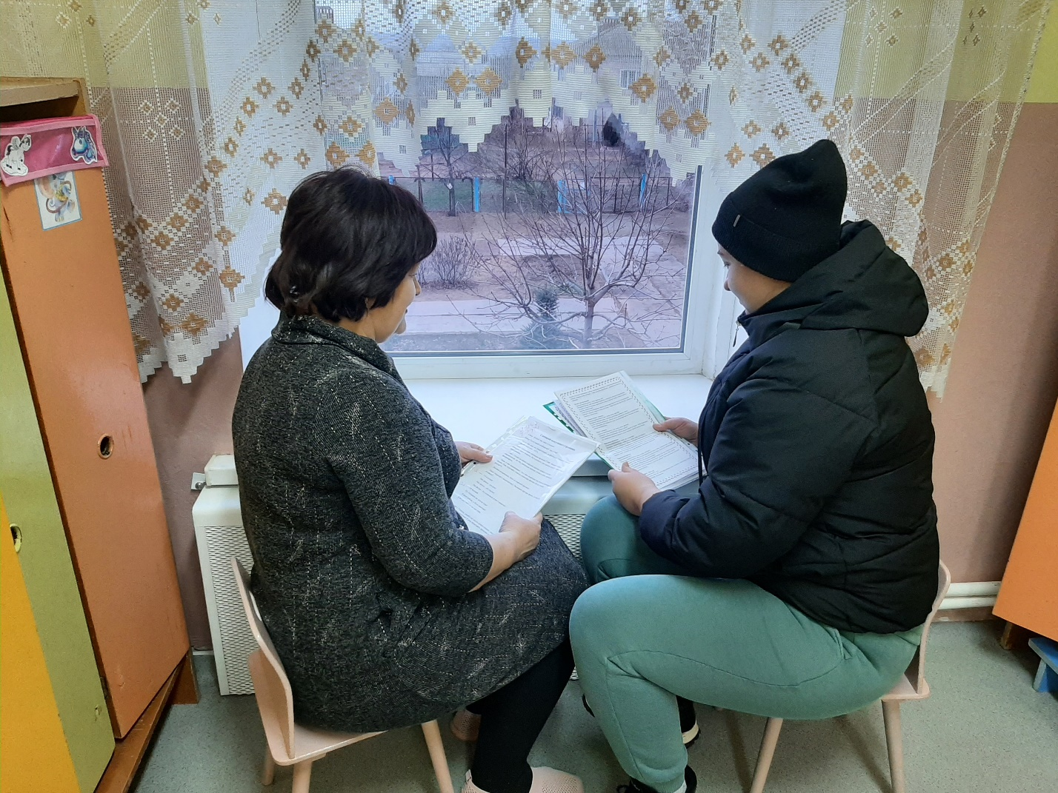

**Тема консультации: «Чем занять детей в 1-2 года. Лучшие игры и развлечения для маленького ребенка».**

Подготовила и провела

воспитатель II младшей группы

Березовская О.Н.

14.01.2025 г.

**Чем занять детей в 1-2 года:** лучшие игры и развлечения для маленького ребенка.

Чем увлечь любопытного годовалого карапуза? Многие мамы задают себе этот вопрос, поскольку совмещать занятия с малышом и домашние дела достаточно сложно. Тем более что после годика активности у крохи становится больше, а вот усидчивости пока не хватает.

Малыша до года увлечь несложно, для этого понадобится обычная погремушка, вращающийся мобиль или развивающий коврик.

Но к первому круглому юбилею дети начинают активно осваивать пространство: они либо быстро ползают, либо делают первые шаги. Неудивительно, что теперь родителям нужно придумывать новые идеи для занятий с крохами.

Давайте рассмотрим два варианта: совместные игры с мамой и самостоятельная деятельность малыша, когда женщине необходимо высвободить для себя чуточку свободного времени и одновременно занять чем-то ребенка.

*Чем занять ребенка в 1-2 года: совместные игры*

Лучший партнер для годовалых деток – это его любимая мама. В этом возрасте компания ровесников ребенка еще не привлекает, поскольку ни он сам, ни другие дети еще не могут придумать идеи для развлечений.

Какие игры родители могут предложить малышу?

Мыльные пузыри. Пожалуй, нет на свете крохи, который бы не любил наблюдать, как вода превращается в разноцветные прозрачные шарики. Детей в этом процессе интересует все: откуда берутся пузыри, как их можно выдуть, почему они лопаются? Малышня обязательно захочет создать мыльные пузыри сама, вот почему это занятие порой затягивается до тех пор, пока раствор в баночке не закончится.

Рисование. 12-месячный ребенок уже с явным удовольствием рисует пальчиковыми красками, к двум годам он уже может справиться с гуашью, акварельной живописью. Самое главное – подобрать безопасную краску и создать рабочее место, а потом наблюдать, как малыш смешивает краски, ставит отпечатки ладошек и пальцев. Кстати, в этом деле вам пригодятся рулоны старых обоев. Они гораздо экономнее дорогих альбомов.

Лепка. Лепить можно из специального соленого теста или обычного мягкого пластилина. Только не покупайте ароматную пластичную массу, потому что ребенок обязательно захочет ее попробовать. Покажите ему простейшие упражнения: скатайте шарик, колбаску, продемонстрируйте, как изготовить лепешку. Не ждите красивых фигурок, в этом возрасте детям интересно изучать свойства материалов. Плюс подобного занятия неоспорим – активное развитие мелкой моторики!

Ролевые игры. Полуторагодовалый ребенок уже проявляет неподдельный интерес к ролевой игре. В этот момент он подражает действиям родителей, которые видит ежедневно. Обычные сюжеты: покормить куколку, сделать с ней зарядку, запеленать ее, покачать в коляске, уложить ее спать. И все же без маминой помощи пока не обойтись. Ближе к трем годам сюжеты игр станут более сложными, ведь к непосредственному опыту добавится и воображение.

Чтение книг. Годовалые детки пока не могут воспринять длинные произведения с сюжетом, поэтому сказки оставьте на потом. Один-два года – возраст для чтения стихотворений, прибауток. Обычно «на ура» идет классическая детская литература: стихи А. Барто, К. Чуковского и т.д. Кстати, возьмите эти произведения за основу для детских мини-спектаклей, приобретя пальчиковый театр или сделав его из обычных перчаток.

«Прогулочные» игры. Варианты игр на свежем воздухе ограничиваются лишь маминой фантазией. Вы можете поиграть с другими детками на игровой площадке, взяв с собой на улицу мяч. Покормите голубей кусочком старого батона, развивая тем самым детскую моторику и наблюдательность. Покачайтесь на качелях, зимой слепите снежную бабу, осенью соберите яркие листья. Летом перечень развлечений значительно расширяется.

Подвижные игры дома. Без этих полезных занятий сложно представить обычный день с малышом. Нельзя же усадить кроху на несколько часов за стол и ждать, что он будет рисовать, лепить или собирать что-то. Если кроха уверенно ходит, поиграйте с ним в прятки, пятнашки или догонялки. Если же он только делает первые шаги, просто покатайте мячик на полу или попрыгайте на фитболе.

Кубики, матрешки, пирамидки. Пусть ваши занятия с малышом будут не только веселыми, но и полезными. Для этого недостаточно купить развивающие игрушки, взрослым обязательно нужно включаться в игры, научить ребенка взаимодействовать с предметами. Для детей в 1-2 года подходят кубики, пирамиды, рамки-вкладыши, сортеры, крупные конструкторы, музыкальные инструменты.

Игры с крупами. Возьмите большой таз с манкой, поместите в него множество «секретиков» и «сокровищ». Это могут небольшие игрушки, крышки от баночек, фигурные макаронные изделия. Кстати, на поддонах или на больших темных блюдах можно рисовать необычные картины детскими пальчиками.

Воздушные шары. Потрясающе увлекательное занятие с маленькими детьми. На шарике вы можете рисовать фломастером веселые рожицы. Шарик можно надуть и отпустить, не завязывая горлышко – радостных воплей не избежать. Маленького исследователя надолго заинтересует, как из такой маленькой тряпочки получается большой и легкий шарик.

Домашние дела. Иногда не стоит придумывать новые занятия для ребенка, достаточно просто разрешить ему помочь вам по хозяйству. К примеру, дайте карапузу губку и влажную салфетку и покажите, как вытирать пыль. Двухлетние дети уже могут орудовать щеткой для пола и мыть тарелки. Поставьте свое чадо на небольшой постамент возле раковины, намыльте губку и дайте вымыть пластиковую посуду.

*Чем можно занять малыша в один-два года: самостоятельные игры*

Сразу оговоримся, что понятие «самостоятельные игры» довольно относительно, поскольку в этом возрастном периоде ребенок еще не может сам себя занять. Да и оставлять такого маленького карапуза одного небезопасно. Однако никто не мешает вам ненадолго занять малыша, чтобы выполнить домашние дела или взять передышку. Какие идеи понравятся вашему чаду?

«Чудо-коробочка». В обычную коробку необходимо сложить разные безделушки и мелочи. Содержимое нужно регулярно обновлять, а саму коробку не стоит держать на виду. Пусть ее появление будет сюрпризом. Внутри «чудесной» коробочки могут быть детали от конструкторов, небольшие игрушки, флакончики, упаковки от витаминов, то есть все, что подсказывает вам ваша фантазия. Будьте осторожны – не кладите маленькие детальки, которые кроха может проглотить.

Развлечения с бумагой. И в 12 месяцев, и в два годика дети интересуются бумажными изделиями – любят пошуршать бумагой, разорвать на кусочки, помять и сделать из нее шарики. Самый дешевый и безопасный вариант – игры с рулоном туалетной бумаги. А вот глянцевые журналы и газеты давать не стоит. Газетные страницы пачкаются типографской краской, а журнальный глянец имеет острые края, которые могут поранить маленькие пальчики.

Пакет с одеждой. В текстильную сумку сложите вещи, из которых малыш уже вырос, или одежду не по сезону. Маленьких модниц и модников подобные игры с гардеробом обычно увлекает минут на 20-30. Они любят стоять перед зеркалом и примерять вещички на себя. Кстати, тем самым вы можете научить кроху самостоятельно одеваться.

Водные развлечения. В таз наберите не очень много воды, вручите крохе самые разные резиновые игрушки (уточки, медвежата, кораблики), пусть он играет. Многим детям нравится вполне невинная забава – шлепать ладошками по поверхности воды и наблюдать за брызгами. Однако не стоит малышу разрешать играть в ванной без вашего присмотра. Лучше постелить в комнате клеенку и поставить на нее тазик с водой.

Мультфильмы и развивающие презентации. Безусловно, смотреть мультфильмы лучше вместе с ребенком, но если вам нужно отвлечься минут на 10-15, можно включить хороший анимационный фильм или интересную презентацию. Однако подобным методом не стоит увлекаться, ничто не заменит крохе общение со взрослыми и взаимодействие с реальными предметами.

Совместные и самостоятельные игры нужно чередовать, однако не стоит стараться занимать каждую свободную минуту детского времени. Разрешите своему чаду немного поскучать, «полодырничать» и дайте возможность самому придумать себе занятие.

Готовые игры могут затормозить творческое развитие крохи и снизить его познавательную активность.